“TASDIQLAYMAN”
“DAS UTY” MChJ
bosh direktori
_____________ B.M.Begaliyev
“_____”_____________ 2026 y.

“Temiryoʻlinfratuzilma” AJ tasarrufidagi “DAS UTY” MChJ bilan fuqaroviy huquqiy shartnoma asosida ishga qabul qilingan Muhammadiyev Bahrom Sadriddin oʻgʻlining 2026 – yil 02 - fevral sanasidan 27 - fevral sanasigacha amalga oshirilgan ishlari yuzasidan
HISOBOTI
Joriy yilning 02 - fevral sanasidan 27 - fevral sanasiga qadar quyidagi ishlar bajarildi:
Vagon vision loyihasi doirasida bajarilgan ishlar:
- Vagon vision dasturida tizim haqida bo‘limi qilib chiqildi.
- Tarix bo‘limi yangilandi.
- EXE dasturi yaratildi.
Tarozi AI loyihasi doirasida bajarilgan ishlar:
- Tarozi AI uchun barcha muammolar 1 joyga jamlangan qo‘llanma qilindi yechimi bilan.

Wagon Vision dasturida “Tizim haqida” (About System) bo‘limi foydalanuvchiga tizimning texnik arxitekturasi, ishlash mexanizmi, sun’iy intellekt modellarining tuzilishi, ma’lumotlar oqimi, xavfsizlik mexanizmlari hamda dastur versiyasi haqida to‘liq ma’lumot berish maqsadida ishlab chiqilgan.
Mazkur bo‘lim tizimning shaffofligini ta’minlash, texnik audit jarayonlarini soddalashtirish hamda foydalanish paytida zarur ma’lumotlarni tezkor ko‘rish imkonini beradi.
Bo‘lim 3 tilda amalga oshirilgan:
- O‘zbek tili
- Rus tili
- Ingliz tili
Bu esa tizimdan xalqaro va ko‘p tilli muhitda foydalanish imkonini beradi.

2. Bo‘limning tuzilmasi
“Tizim haqida” moduli quyidagi tarkibiy qismlardan iborat:

2.1. Umumiy ma’lumot
Ushbu qismda tizimning asosiy vazifasi va qo‘llanilish sohasi bayon qilingan. Unda Wagon Vision temir yo‘l infratuzilmasida harakatlanuvchi vagonlarni haqiqiy vaqt rejimida aniqlash va identifikatsiya qilish uchun mo‘ljallangan sun’iy intellekt tizimi ekanligi yoritilgan.

2.2. Texnik xususiyatlar
Bu yerda tizimning asosiy parametr ko‘rsatkichlari berilgan:
- Maksimal kamera soni
- Kadr o‘lchamlari
- GPU tezlashtirish (CUDA, TensorRT)
- Qo‘llaniladigan model turi
- Video siqish formati
- Platforma (Windows x64)
Bu qism texnik mutaxassislar uchun tizim imkoniyatlarini baholashda muhim ahamiyatga ega.

2.3. Tizim arxitekturasi
Tizim ko‘p oqimli (multi-threaded) konveyer arxitekturaga asoslangan.
Har bir kamera uchun alohida jarayon (thread) yaratiladi. Oqimlar orasidagi bog‘lanish FIFO navbat mexanizmi orqali amalga oshiriladi.
Arxitektura quyidagi qatlamlardan tashkil topgan:
- Video qabul qilish qatlami
- Aniqlash va kuzatish qatlami
- Raqam o‘qish qatlami
- Video siqish qatlami
- Ma’lumot uzatish qatlami

Bu yondashuv tizim barqarorligini va yuqori parallel ishlashni ta’minlaydi va shunga o‘xshash kerakli ma’lumotlar keltirilgan.

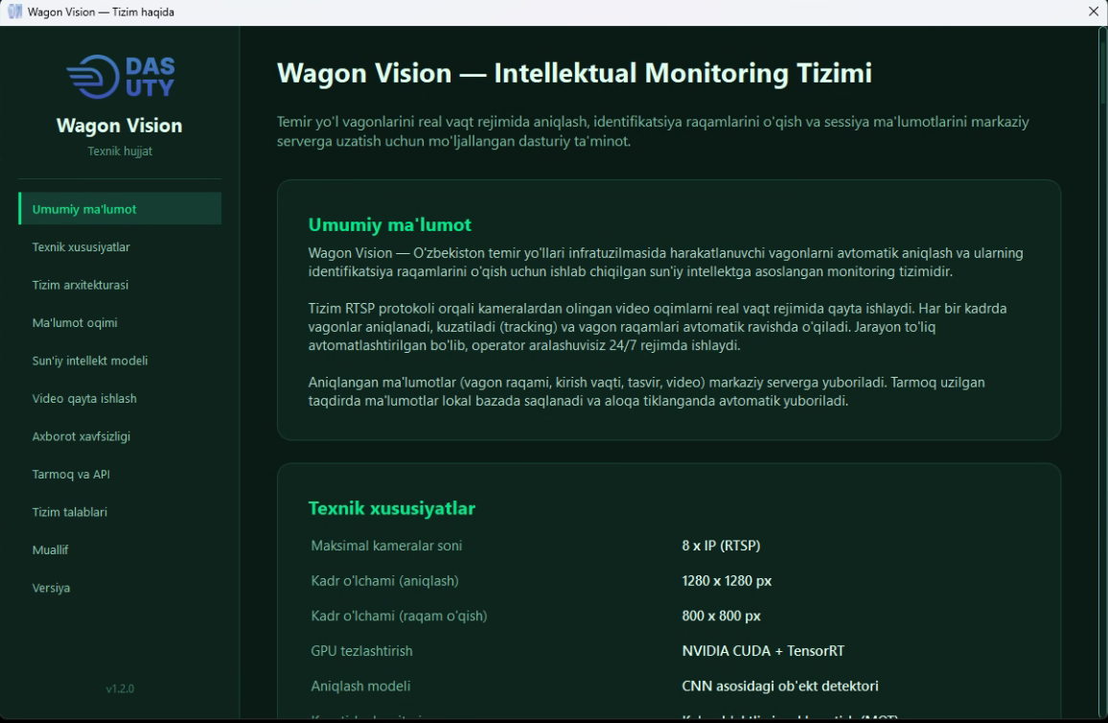
Wagon Vision dasturining “Tarix” bo‘limi yangilangan arxitektura asosida optimallashtirildi va tizim barqarorligini oshirishga qaratildi. Endilikda bo‘lim so‘nggi 10 kunlik ma’lumotlarni ko‘rsatish tamoyili asosida ishlaydi. Bu yondashuv ortiqcha yuklamani kamaytiradi va katta hajmdagi yozuvlar mavjud bo‘lsa ham dastur ishlashiga salbiy ta’sir ko‘rsatmaydi. Ma’lumotlar optimallashtirilgan so‘rovlar orqali yuklanadi va interfeys tezkor ochiladi.
Har bir yozuvda kamera nomi, aniqlangan vagonlar soni, video fayl manzili, meta-ma’lumotlar, siqilganlik holati, serverga yuborilganlik holati va vaqt tamg‘alari aks ettiriladi. Bu tizim monitoringi va audit jarayonlarini soddalashtiradi.
Bo‘limda serverga qayta yuborish (retransmission) mexanizmi ham joriy etildi. Agar tarmoq uzilishi yoki texnik nosozlik sababli ma’lumot serverga yetib bormagan bo‘lsa, ular mahalliy saqlanadi. Foydalanuvchi istalgan yozuvni tanlab, bir tugma orqali ma’lumotlarni serverga qayta yuborishi mumkin. Yuborish muvaffaqiyatli yakunlangach, holat belgisi orqali tasdiqlanadi.
Ushbu yangilanishlar “Tarix” bo‘limini oddiy log oynasidan tizimning ishonchlilik va favqulodda tiklash mexanizmini ta’minlovchi muhim modulga aylantirdi.

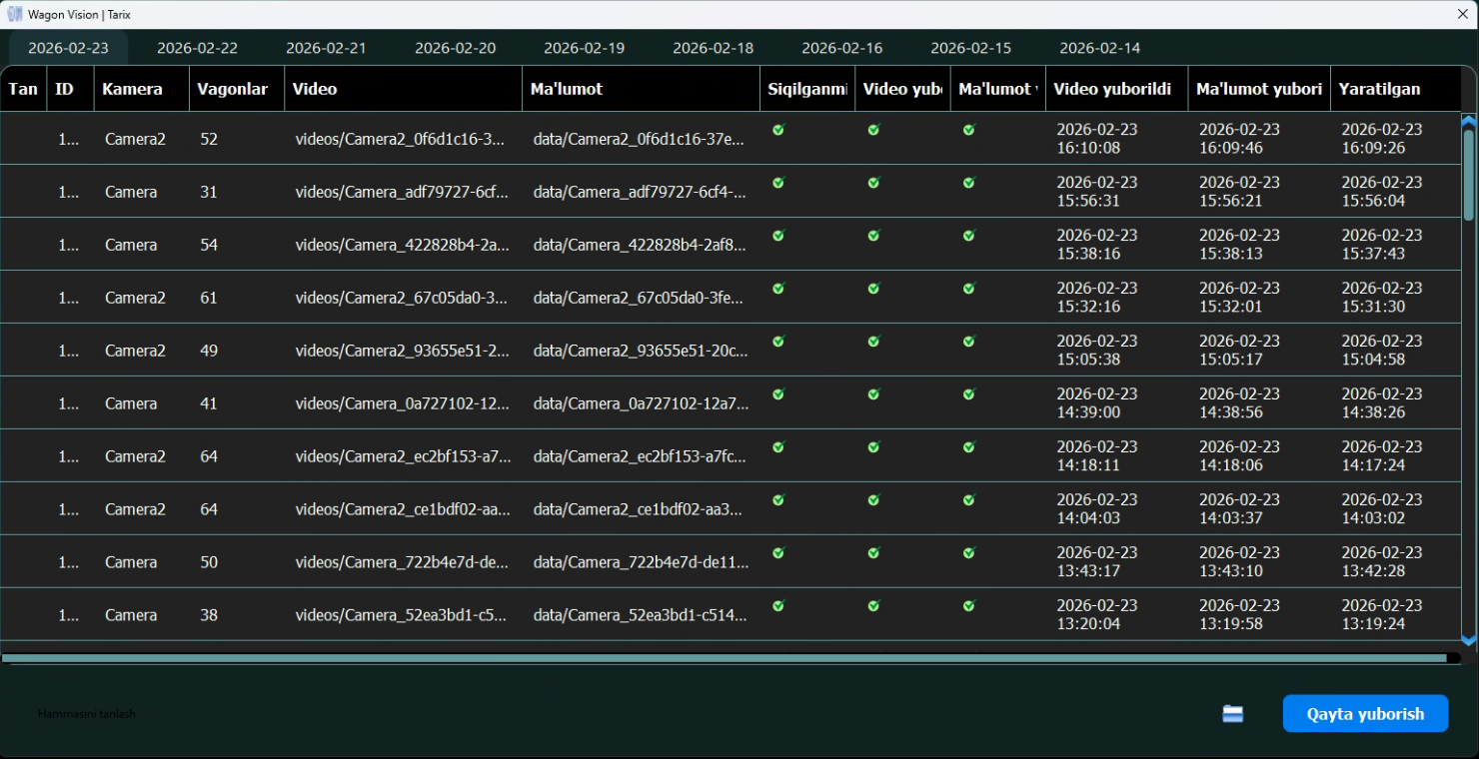

Wagon Vision dasturi — temir yo‘l vagonlarini haqiqiy vaqtda aniqlash va raqamini tanib olish tizimi — foydalanuvchilar uchun o‘rnatishga tayyor holga keltirildi.Dastur PyInstaller vositasi yordamida ONEDIR rejimida yig‘ildi. Bu jarayonda barcha zarur bog‘liqliklar: PyQt6 grafik kutubxonasi, PyTorch va CUDA komponentlari, TensorRT dinamik kutubxonalari, FFmpeg video qayta ishlash vositasi hamda Ultralytics tracker konfiguratsiya fayllari yagona yig‘majildga birlashtirilib, WagonVision.exe fayli yaratildi.Keyingi bosqichda Inno Setup vositasi yordamida WagonVisionSetup.exe nomli o‘rnatuvchi tayyorlandi. O‘rnatuvchi dasturni Windows 64-bit tizimida administrator huquqida Program Files\WagonVision papkasiga joylashtiradi, foydalanuvchiga ish stoliga yorliq yaratish imkonini beradi hamda dastur o‘chirilganda log fayllar, video yozuvlar va ma’lumotlar bazalari to‘liq tozalanadi.Build jarayonida bir qator texnik masalalar ham hal qilindi. Xususan, muzlatilgan EXE muhitida vaqt zonasini to‘g‘ri aniqlash uchun tzdata paketi tizimga qo‘shildi. Bundan tashqari, dastur ishga tushish vaqtida birinchi inference kechikishini kamaytirish maqsadida model isitish mexanizmi (warmup.py) takomillashtirildi. TensorRT .engine fayllari o‘rnatuvchiga kiritilmagan — bu fayllar har bir kompyuterda o‘rnatish paytida ushbu qurilmaning GPU modelini mos holda avtomatik tarzda yaratiladi.Natijada barcha belgilangan talablar bajarildi va dastur foydalanuvchilarga tarqatishga tayyor holga kelib qoldi.

Tarozi AI tizimidan foydalanish jarayonida uchraydigan asosiy muammolar, ularning kelib chiqish sabablari va amaliy yechimlari yagona qo‘llanma ko‘rinishida jamlandi. Mazkur qo‘llanma operator va texnik xodimlarga tezkor diagnostika va muammoni mustaqil bartaraf etish imkonini beradi.
Eng ko‘p uchraydigan holatlar quyidagilar:
Dastur to‘liq ishga tushmasligi — odatda administrator huquqisiz ishga tushirilganda yuz beradi. Yechim: dasturni har doim “Administrator nomidan ishga tushirish”.
Tizim offlayn holatga o‘tishi — internet uzilishi yoki server bilan aloqa yo‘qligi sababli. Yechim: internet ulanishini tekshirish; aloqa tiklangach ma’lumotlar avtomatik yuboriladi.
Kamera tasviri chiqmasligi — kamera o‘chiq, kabel uzilgan yoki elektr ta’minotida muammo mavjud. Yechim: ulanishlarni tekshirish va zarur bo‘lsa texnik xizmatga murojaat qilish.
COM porti aniqlanmasligi yoki og‘irlik ko‘rsatkichi chiqmasligi — tarozi qurilmasi ulanmagan yoki kabel nosoz. Yechim: kompyuterni qayta yuklash va kabelni tekshirish.
Vagon raqami noto‘g‘ri aniqlanishi — noto‘g‘ri joylashuv yoki tasvir sifati pastligi sababli. Yechim: vagon joylashuvini va kamera tasvirini tekshirib, tasdiqlashdan oldin ma’lumotni nazorat qilish.
Mazkur qo‘llanma tizim barqarorligini oshirish, xatoliklarni kamaytirish va o‘lchov jarayonining aniqligini ta’minlashga xizmat qiladi.

30.01.2026 yil
Sunʼiy intellekt dasturchisi B.S.Muhammadiyev
Bajarilgan ishlar nazoratchilari:

Bosh direktor oʻrinbosari E.N. Buriyev
Sunʼiy intellekt laboratoriya boʻlim boshligʻi S.M.Gʻaniyev
Dasturlarni yaratishga
koʻmaklashish boʻlimi boshligʻi F.F.Zuvayitov
Dasturlarni yaratishga koʻmaklashish
boʻlimi yetakchi IT mutaxassisi S.A.Safarov

